Ｈ２５．９．１ 千早赤阪村棚田保全活動
草刈り

９月１日（日）、今年度の第４回活動は、棚田の草刈り作業を行いました。
ファンクラブ“草刈り隊”と、７月に引き続き参加された、近畿農政局“みんなで耕し隊”の皆さんにより、刈り払い機を使用して棚田周辺の草刈りを行いました。
また、ひまわり畑では、少し開花が遅れたため、予定していたひまわり摘みはできませんでしたが、草引きなどの管理作業を行いました。
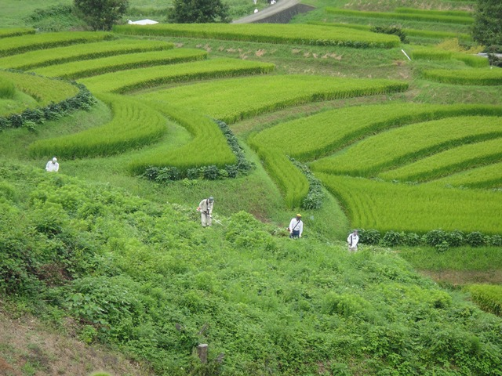 | 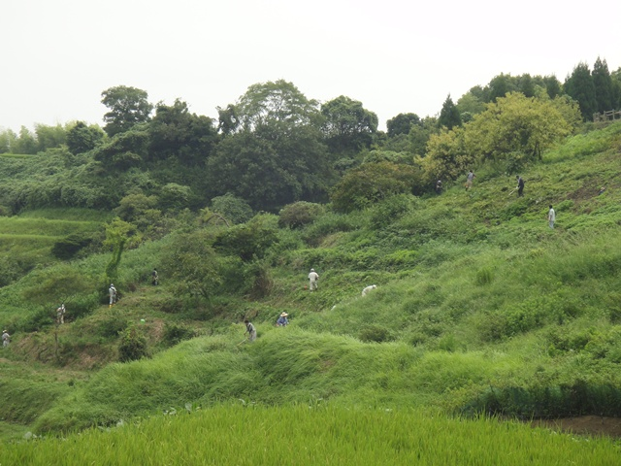
“草刈り隊”と“みんなで耕し隊”、総勢１５名による草刈り作業で、とてもきれいになりました。
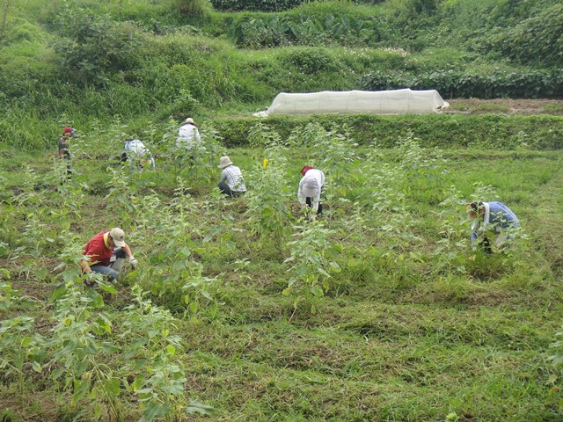 | 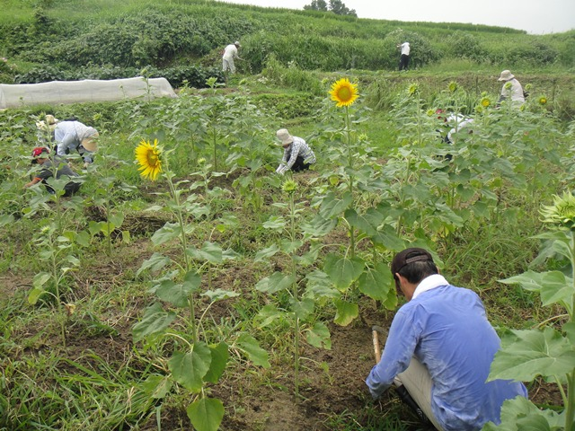
残りのメンバーはひまわり畑で草引き。すでに一部開花していました。もうすぐ見頃です。
【後日（9月12日）のひまわり畑の様子】 きれいに咲きそろいました。
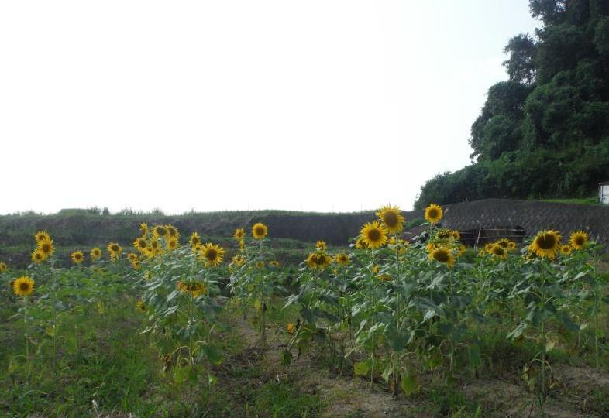 | 